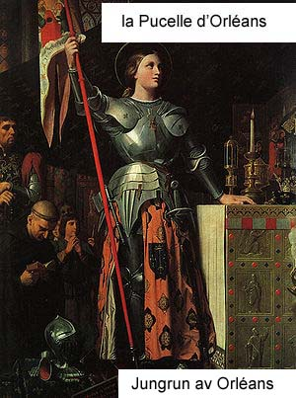DIALOGUE; JEANNE D’ARC

- när föddes Jeanne d’Arc?
- hon föddes den 6:e januari 1412
- var föddes hon?
- hon föddes i staden Domrémy
- hur är situation i Frankrike i början av 1400-talet?
- det är krig
- vad heter kriget mellan Frankrike och England?
- det heter Hundraårskriget
- vad! Krigar de i 100 år?
- ja, i 116 år till och med
- när börjar kriget?
- det börjar 1337
- och det slutar alltså 1453?
- freden sluts den 29 augusti1475 i Picquigny i landskapet Picardie
- men 1453 jagar man bort de sista engelsmännen från Frankrike
- men vem var Jeanne d’Arc?
- det var en ung tjej som en natt hade en dröm
- 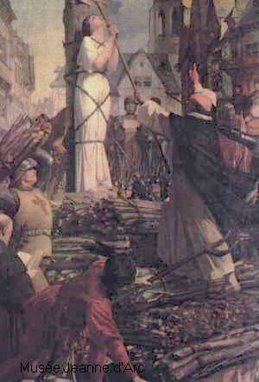hon hör också röster
- i sin dröm ser hon Charles VII som blivande kung i Frankrike
- Charles VII ger Jeanne d’Arc 10000 soldater
- den 19 april 1429 går hon in i staden Orléans
- Orléans är ockuperat av engelsmännen
- Jeanne d’Arc vinner
- legenden berättar att det stora slaget börjar söndagen den 8:e maj
- men Jeanne d’Arc vägrar att kriga
- varför det?
- hon säger att det är förbjudet att slåss på en söndag
- vad gör engelsmännen då?
- de överger staden Orléans
- många tror på ett mirakel
- den 17:e juli 1429 blir Charles krönt till kung i Frankrike
- var?
- i katedralen i Reims
- Jeanne d’Arc blir slängd i fängelse den 23 maj 1430 av Herr Wandonne
- hon flyr två gånger
- en gång skadar hon sig när hon hoppar från ett fönster
- men hon misslyckas
- till slut blir hon dömd för häxkonster (hérésie)
- hon är bränd levande på Det Gamla Markandstorget i Rouen den 30:e maj 1431
- hon skriker Jesus 3 gånger innan hon dör
